

Воспитатель Иванова А.Ю.

Информация для родителей

Сентябрь
Вот и кончилось весёлое тёплое лето, на смену ему приходит осень. Первый осенний месяц – сентябрь. Зовут его «запевалой осени» и «златоцветом». Травы в лугах, полях и лесах высыхают, желтеют, становятся золотистой листва деревьев и кустарников.
Вопросы и задания
- Какие плоды созревают в сентябре?
- Какие грибы растут в сентябрьском лесу?
- Почему сентябрь называют «месяцем птичьих стай»?
- Какие работы у людей в саду, в огороде, в поле?
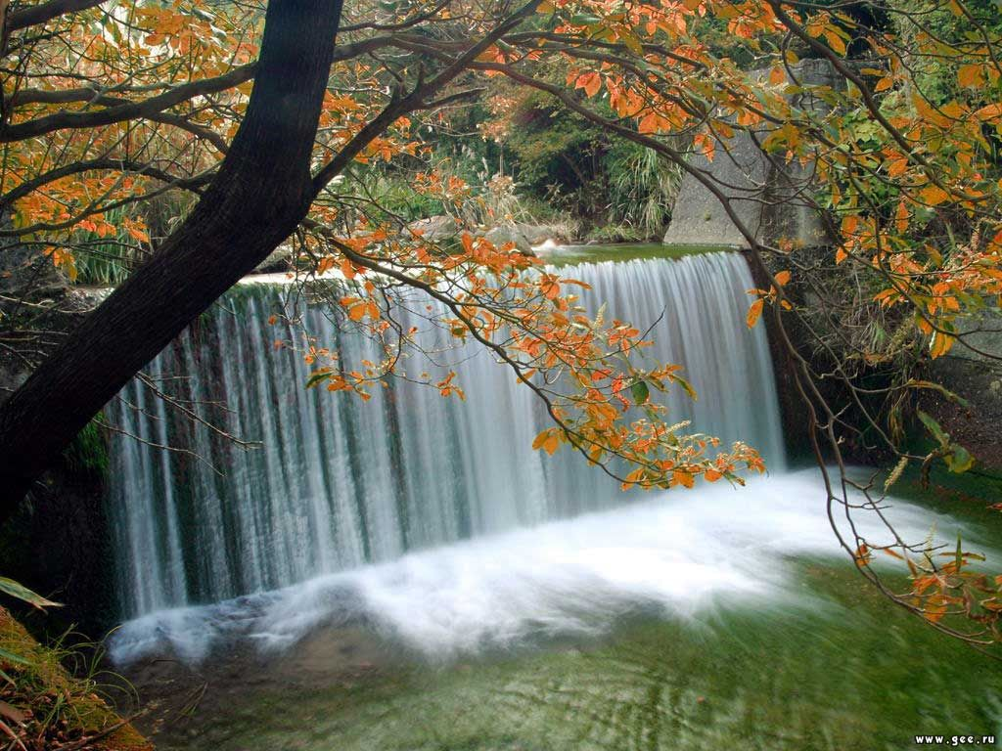
- Нарисуйте и раскрасьте букет осенних цветов и листьев.
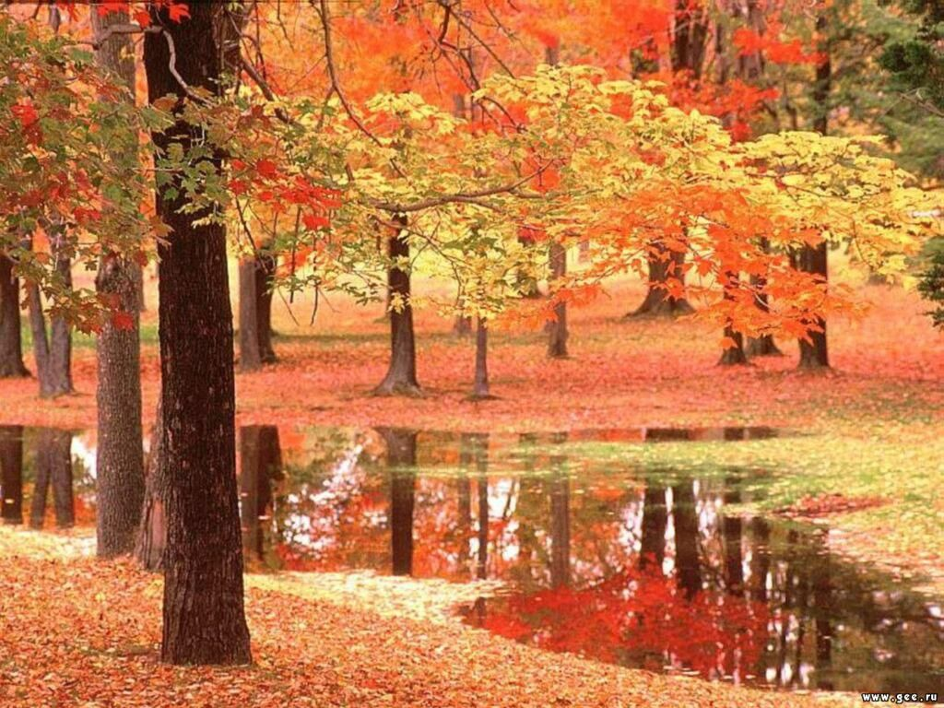

Октябрь
Октябрь – середина осенней поры. В старину этот месяц называли «листопадом», потому что с дерева опадают увядшие, пожелтевшие листья.
Если листья, осыпаясь, лягут изнанкою – к урожаю и тёплой зиме, лицевой стороной вверх – к холодной зиме.

Золотой клубочек
Загорелись как пожар,
На рябине кисти,
Катится навстречу шар
Из осенних листьев.
Ты его не узнаёшь?
Приглядись-ка! Это ёж!
Ноябрь
Ноябрь – последний месяц осени. Небо в ноябре всё время затянуто свинцовыми облаками. В конце ноября по ночам уже морозно, а тёмное небо напоминает звёздный шатёр.
Серебряным звоном зима начинается. Звонко хрустит молодой лёд на лужах, промёрзла земля, звенят на ветру ветви деревьев, в саду бойкие синички рассыпают серебряный звон.
Играет ноябрь на ледяных гуслях, открывает ворота матушке-зиме. Эта пора в самом конце осени называется предзимьем или «серебряной осенью».

* * *
Когда родимый край покинут гуси,
Застынет лес у холода в плену,
Ноябрь ударит в ледяные гусли,
Встречая Государыню-зиму.
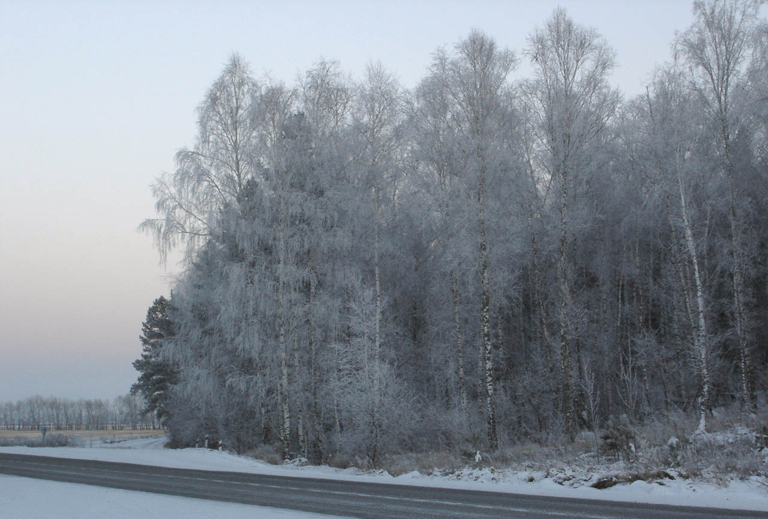

Отгадай загадки

Висят на ветке
Золотые монетки.
(Осенние листья)

Летит без крыльев и поёт,
Прохожих задевает.
Одним проходу не даёт,
Других он прогоняет.
(ветер)

Летел пан,
На воду пал.
Сам не тонет
И воды не мутит.
(Лист)

